Об утверждении Плана по управлению пастбищами и их использованию по Панфиловскому району на 2018-2019 годы
Утративший силу
Решение Панфиловского районного маслихата Алматинской области от 17 мая 2018 года № 6-36-223. Зарегистрировано Департаментом юстиции Алматинской области 1 июня 2018 года № 4735. Утратило силу решением Панфиловского районного маслихата Алматинской области от 11 июня 2019 года № 6-55-336
Сноска. Утратило силу решением Панфиловского районного маслихата Алматинской области от 11.06.2019 № 6-55-336 (вводится в действие по истечении десяти календарных дней после дня его первого официального опубликования).
В соответствии с подпунктом 1) статьи 8 Закона Республики Казахстан от 20 февраля 2017 года "О пастбищах",Панфиловский районный маслихат РЕШИЛ:
1. Утвердить План по управлению пастбищами и их использованию по Панфиловскому району на 2018-2019 годы согласно приложению к настоящему решению.
2. Контроль за исполнением настоящего решения возложить на постоянную комиссию Панфиловского районного маслихата "По вопросам законности, охраны прав граждан, окружающей среды, коммунальных услуг".
3. Настоящее решение вступает в силу со дня государственной регистрации в органах юстиции и вводится в действие по истечении десяти календарных дней после дня его первого официального опубликования.
Председатель сессии
Панфиловского районного
маслихата | М. Турлыбеков
Секретарь Панфиловского
районного маслихата | Е. Шокпаров
Приложение к решению Панфиловского районного маслихата от "17" мая 2018 года № 6-36-223 "Об утверждении Плана по управлению пастбищами и их использованию по Панфиловскому району на 2018-2019 годы"
План по управлению пастбищами и их использованию по Панфиловского района на 2018-2019 годы
Настоящий План по управлению пастбищами и их использованию по Панфиловскому району на 2018-2019 годы (далее – План) разработан в соответствии с Законом Республики Казахстан от 20 февраля 2017 года "О пастбищах", приказом Заместителя Премьер-Министра Республики Казахстан, Министра сельского хозяйства Республики Казахстан от 24 апреля 2017 года № 173 "Об утверждении Правил рационального использования пастбищ" (зарегистрирован в Реестре государственной регистрации нормативных правовых актов № 15090), приказом Министра сельского хозяйства Республики Казахстан от 14 апреля 2015 года № 3-3/332 "Об утверждении предельно допустимой нормы нагрузки на общую площадь пастбищ" (зарегистрирован в Реестре государственной регистрации нормативных правовых актов № 11064).
План принимается в целях рационального использования пастбищ, устойчивого обеспечения потребности в кормах и предотвращения процессов деградации пастбищ.
План содержит:
1) схему (карту) расположения пастбищ на территории административно-территориальной единицы в разрезе категории земель, собствеников земельных участков и землепользователей на основании право устанавливающих документов, согласно приложению 1 к настоящему Плану;
2) приемлемую схему пастбищеоборотов, согласно приложению 2 к настоящему Плану;
3) карту с обозначением внешних и внутренних границ и площадей пастбищ, в том числе сезонных, объектов пастбищной инфраструктуры, согласно приложению 3 к настоящему Плану;
4) схему доступа пастбищепользователей к водоистчником (озерам, рекам, прудам, копаням, оросительным или обводительными каналам, трубчатым или шахтным колодцам), составленную согласно норме потребления воды, согласно приложению 4 к настоящему Плану;
5) схему перераспределения пастбищ для размещения поголовья сельскохозяйственных животных и (или) юридических лиц, у которых отсутствуют пастбища, и перемещения его на предоставляемые пастбища, согласно приложению 5 к настоящему Плану;
6) схему размещения поголовья сельскохозяйственных животных на отгонных пастбищах физических и (или) не обеспеченных пастбищами, расположенными при сельском округе, согласно приложению 6 к настоящему Плану;
7) календарный график по использованию пастбищ, устанавливающий сезонные маршруты и передвижения сельскохозяйственных животных, согласно приложению 7 к настоящему Плану.
План принят с учетом сведений о состоянии геоботанического обследования пастбищ, сведений о ветеринарно-санитарных обьектах, данных о численности поголовья сельскохозяйственных животных с указанием их владельцев – пастбищепользователей, физических и (или) юридических лиц, данных о количестве гуртов, отар, табунов, сформированных по видам и половозрастным группам сельскохозяйственных животных, сведений о формировании поголовья сельскохозяйственных животных для выпаса на отгонных пастбищах, особенностей выпаса сельскохозяйственных животных на культурных и аридных пастбищах.
По административно-территориальному делению в Панфиловском районе имеются 1 город, 13 сельских округов, 42 населенных пунктов.
Общая площадь территории Панфиловского района - 1058252 гектаров, из них пастбищные земли- 586031 гектаров.
Земли Панфиловского районо подразделяется по следуещим категориям:
земли сельскохозяйственного назначения 321296 гектаров;.
земли населенных пунктов 21787 гектаров;
земли промышленности и транспорта всего 10248 гектаров;
земли лесного фонда всего 187394 гектаров;
земли водного фонда 342 гектаров;
земли запаса всего 389108 гектар.
Климатическая зона области континентальная, зима относительно прохладная, лето жаркое и сухое. Среднегодовая средняя температура января составляет –8; –12 С, в июле +22; +24 С.
Растительный покров района разнобразный, включает примерно 225 видов. Растительный покров включает полынь, кустарник, ши, тростник, саксаул, можжевельник, ель.
В пределах района выделяются следующие природно-хозяйственные зоны:
1. высоко-горная зона;
2. горная и межгорная зона;
3. предгорная зона;
4. степная зона.
Почвенный покров горной и высокогорной зоны представлен горными черноземами, горные и межгорная зона черноземы характеризуются интенсивной черной окраской, предгорной зоне, развиты светло-каштановые почвы, почвенный покров степной зоны представлен светлыми сероземы.
Толщина плодородной почвы 40-50 сантиметров.
В районе действуют 14 ветеринарных пунктов, 14 пунктов для искусственного осеменения крупно рогатого скота, 14 пунктов для искусственного осеменения мелко рогатого скота, 3 купка овец и 13 типовых скотомогильников.
Приложение 1 к плану по управлению пастбищами и их использованию по Панфиловскому району на 2018-2019 годы
Схема (карта) расположения пастбищ на территории Панфиловского района в разрезе категорий земель, собственников земельных участков и землепользователей на основании правоустанавливающих документов

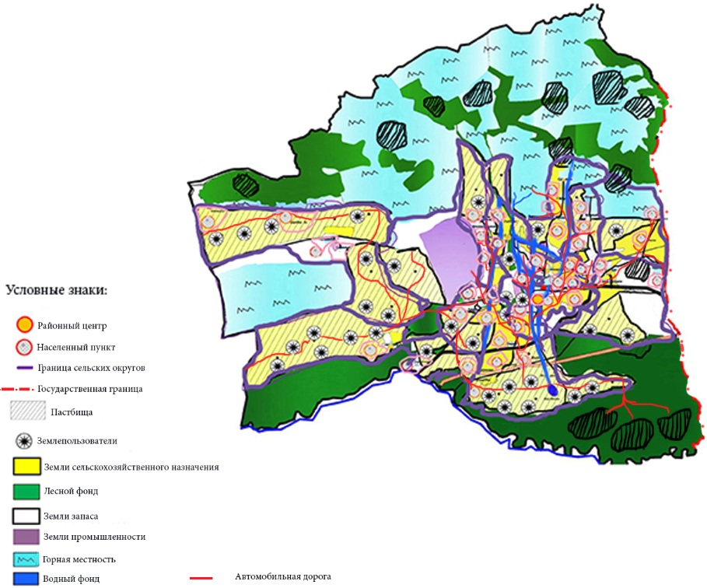

Приложение 2 к плану по управлению пастбищами и их использованию по Панфиловскому району на 2018-2019 годы
Приемлемые схемы пастбище оборотов

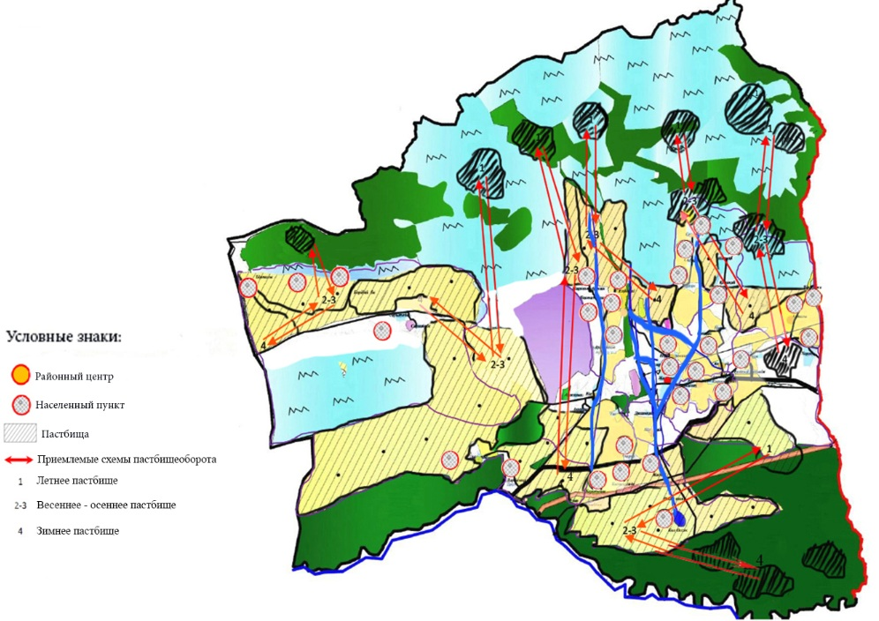

Приложение 3 к плану по управлению пастбищами и их использованию по Панфиловскому району на 2018-2019 годы
Карта с обозначением внешних и внутренних границ и площадей пастбищ, в том числе сезонных, объектов пастбищной инфраструктуры

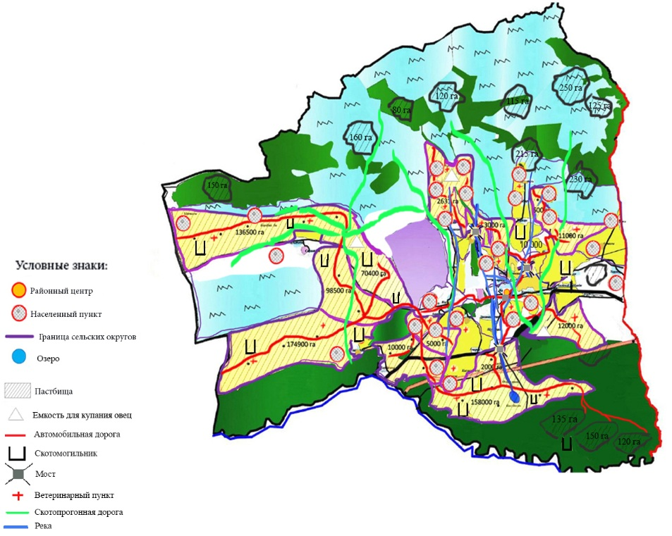

Приложение 4 к плану по управлению пастбищами и их использованию по Панфиловскому району на 2018-2019 годы
Схема доступа пастбище пользователей к водоисточникам (озерам, рекам, прудам, копаням, оросительным или обводительным каналам, трубчатых или шахтным) составленную согласно норме потребления воды

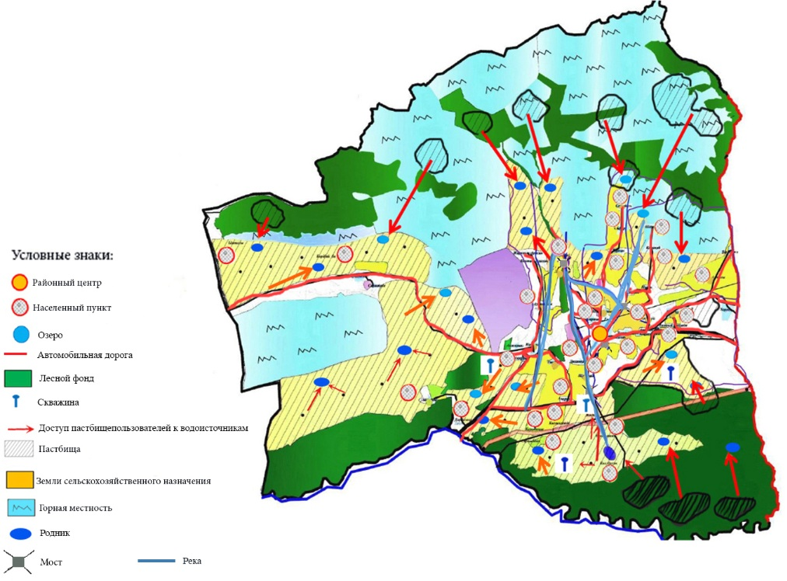

Приложение 5 к плану по управлению пастбищами и их использованию по Панфиловскому району на 2018-2019 годы
Схема размещения поголовья сельскохозяйственных животных на отгонных пастбищах физических и (или) юридических лиц, не обеспеченных пастбищами, расположенными при селе, сельском округе

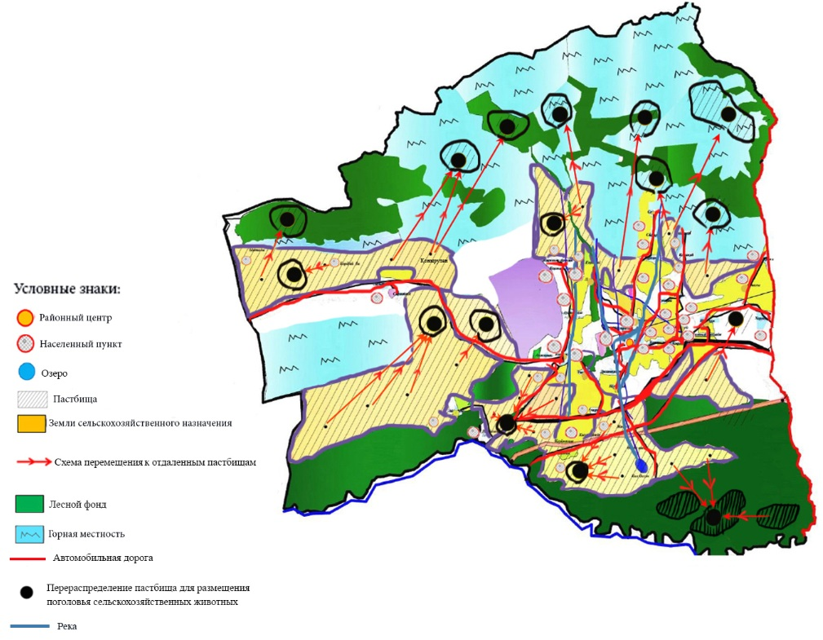

Приложение 6 к плану по управлению пастбищами и их использованию по Панфиловскому району на 2018-2019 годы
Схема размещения поголовья сельскохозяйственных животных на отгонных пастбищах физических и (или) юридических лиц, не обеспеченных пастбищами, расположенными при селе, сельском округе

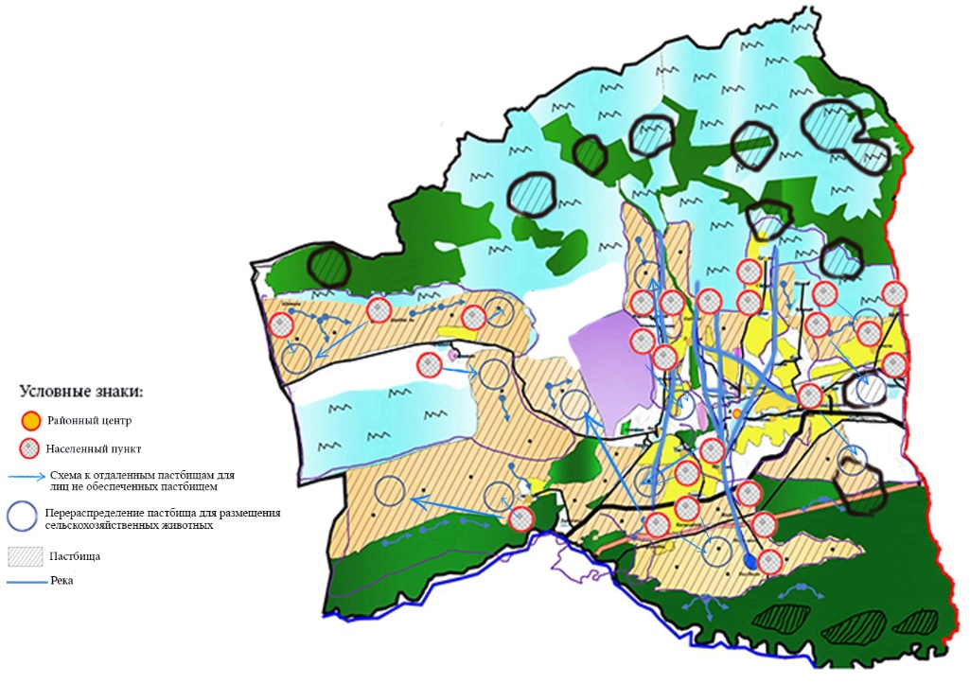

Приложение 7 к плану по управлению пастбищами и их использованию по Панфиловскому району на 2018-2019 годы
Календарный график по использованию пастбищ, определяющие сезонные маршруты выпаса и отгона сельскохозяйственных животных
№ | Наименование | Период отгона животных на отдаленные пастбища | Период отгона животных с отдаленных пастбищ | Примечание
1 | Айдарлинский сельский округ | первая половина апреля | вторая декада октября
2 | Бирликский сельский округ | первая половина апреля | вторая декада октября
3 | Баскунчинский сельский округ | первая половина апреля | вторая декада октября
4 | Коктальский сельский округ | первая половина апреля | вторая декада октября
5 | Конуроленский сельский округ | первая половина апреля | вторая декада октября
6 | Улкенагашский сельский округ | первая половина апреля | вторая декада октября
7 | Улкеншыганский сельский округ | первая половина апреля | вторая декада октября
8 | Пенжимский сельский округ | первая половина апреля | вторая декада октября
9 | Талдынский сельский округ | первая половина апреля | вторая декада октября
10 | Сарыбельский сельский округ | первая половина апреля | вторая декада октября
11 | Ушаральский сельский округ | первая половина апреля | вторая декада октября
12 | Шолакайский сельский округ | первая половина апреля | вторая декада октября
13 | Жаркентский городской округ | первая половина апреля | вторая декада октября
14 | Жаскентский сельский округ | первая половина апреля | вторая декада октября

© 2012. РГП на ПХВ «Институт законодательства и правовой информации Республики Казахстан» Министерства юстиции Республики Казахстан

